Sınıflar İçin Erişim Tablosu
 | Aynı Paket | Farklı Paket | Türetilmiş Farklı Paket
public | + | + | +
protected | Sınıflar protect olamaz.
default | + | - | -
private | Sınıflar private olamaz.
Statik Ve Statik Olmayan Yordamlar İçin Erişim Tablosu
 | Aynı Paket | Farklı Paket | Türetilmiş Farklı Paket
public | + | + | +
protected | + | - | +
default | + | - | -
private | - | - | -

Public (Açık):
Public üyelere programdaki herhangi bir fonksiyon tarafından erişilebilir. Dolayısıyla public üye veya alanlara farklı paket ve sınıflardan erişilebilir. Public üyelere her yerden erişilebilir, ancak farklı paketten erişilme durumunda program başında import etmek gerekir.

Private (Özel):
Aynı veya farklı paketten, farklı sınıflardan erişilemez.

Protected (Korumalı):
Aynı paket ve sınıf içerisinden erişilebilir fakat paket dışından yalnız kalıtım ile oluşturulmuş alt sınıflar erişilebilir.

Default (Friendly):
Bu üstteki üç belirleyicilerden kullanılmamışsa default olarak tanımlanır. Aynı sınıf ve paket içerisinden erişilebilir.

Not: Aynı java dosyasının içinde birden fazla class olabilir fakat sadece bir tanesi public olmak zorundadır.

Örnek:
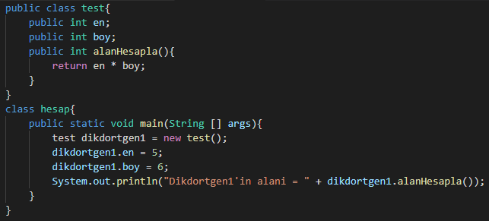

Örnek:
